Международный Детский Центр
«Артек»

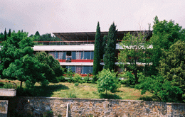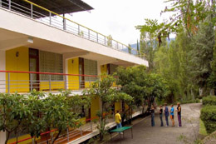
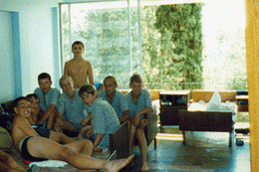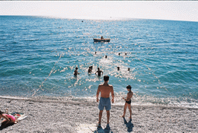
Международный детский центр "Артек"
состоит из нескольких комплексов, которые, в свою очередь, объединяют два-три детских лагеря (Алмазный, Кипарисный, Морской, Полевой, Лесной).
Все они объединены одной общей идеей - создать для детей летнюю сказку, веселый отдых, отдых-мечту. И это у них прекрасно получается с 1925 года.
"Артек" - это восемь километров пляжей, так что загар, бодрость духа и купание обеспечены!
В МДЦ “АРТЕК” направляются дети в возрасте 9-15 лет.
Группы в Артеке формируются по 20-25 человек, по возрастным критериям.
Даты отъезда-  Даты приезда | Стандартное размещение  (9-16 лет) | "Янтарный",  "Хрустальный"  удобства в номере  (9-16 лет) | "Морской"  удобства в номере  (9-16 лет) | Лагерь приключений  (12-16 лет).  Морские отряды  (14-16 лет)
30.05 - 22.06 | 23300 | 29900 | 32300 | 24400
22.06 - 15.07 | 25000 | 32300 | 34100 | 26100
15.07 - 07.08 | 25000 | 32300 | 34100 | 26100
07.08 - 30.08 | 25000 | 32300 | 34100 | 26100
Примечание: В случае удорожания тарифов на ж/д билеты, фирма оставляет за собой право корректировать цену тура!

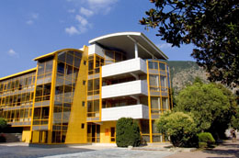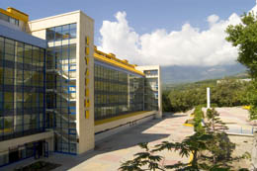
Корпус Морского Корпус Янтарного
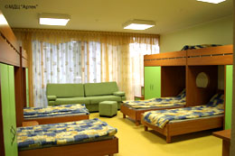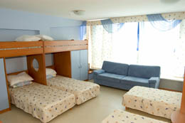
В стоимость путевки включено:
- Ж/д билет плацкарт: Санкт- Петербург – Симферополь — Санкт- Петербург
- Сопровождение группы детей от фирмы в пути следования: Санкт- Петербург — Симферополь — “АРТЕК” — Симферополь — Санкт — Петербург.
- Постельное белье и питание в обратной дороге.
- Проезд от г. Симферополя до “ АРТЕКА” и обратно.
- Обслуживание на эвакобазе г. Симферополь
- Проживание в корпусе по 10-14 человек (тип — палаты), туалет и душ на этаже.
- Пятиразовое питание в день с организацией шведского стола
- Медицинское обслуживание
- Транспортное обслуживание в “АРТЕКЕ”
- Обеспечение формой по сезону (кроме нижнего белья, обуви и головного убора)
- Экскурсия по южному берегу Крыма
- Экскурсия в г. Севастополь
- Просмотр кинопрограмм
- Морские купания
- Организация спортивных занятий
- Организация музыкальных занятий
- Организация танцевальных занятий
- Морские прогулки.

Необходимые документы:
- Заполненная медкарта артековского образца (бланк выдается)
- Свидетельство о рождении с вкладышем о гражданстве (паспорт или загранпаспорт)
- Нотариально заверенная доверенность на сопровождающего
- Анкета Артека (бланк выдается)
Стоимость путевки с ж/д (плацкарт) и сопровождением из Москвы (доставка до Москвы самостоятельно) – 23200 руб.
Стоимость путевки без дороги (доставка до АРТЕКА самостоятельно) – 20500 руб.
Также в "Артеке": развивающие игры, фестивали, конкурсы, дискотеки, спортивные матчи. Ребята ходят в необычную школу, встречаются с интересными людьми: артистами, учеными, писателями, спортсменами.
Профессиональные вожатые постоянно занимаются детьми, водят их в походы и экскурсии. Горы, леса - все интересно молодым первооткрывателям. Перед ними оживает история, они видят античные города и древние пещеры. Ни с чем не может сравниться романтика ночи у костра с песнями под гитару.
Каждый день расписан по минутам и жизнь в лагере четко определена.
В лагере ведется воспитательная работа и детям необходимо самим следить за чистотой и порядком на территории своего лагеря, это приучает их к дисциплине и хозяйственности. Этому же способствует и единая форма у всех артековцев: удобная светлая летняя одежда, которую все с удовольствием носят, ощущая себя одной командой, дружной семьей.
Активному отдыху ребят способствует вкусная и полезная пища. Пятиразовое питание оздоравливает детей и дает им достаточно энергии на бурную деятельность.
И, самое главное, "Артек" - это обретение новых друзей, это воспоминания, которые останутся на всю жизнь!

